dans?
sur?
sous?
sous?
sur?
dans?

Partenaire A – Trouve la place des objets dans le bureau.
Partenaire B – Fais une description de la place des objets dans le bureau.

- Pose la question () Exemple : où est le train ?
- Coche () la réponse. Exemple : sur
Donne la réponse ().
Exemple : le train est sur le bureau.
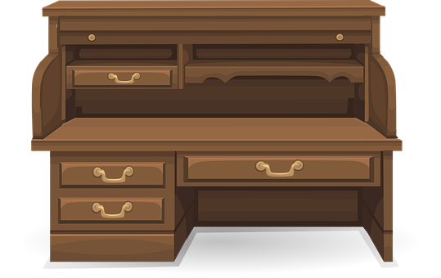
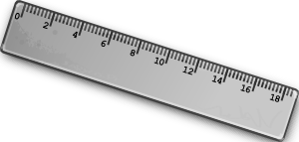
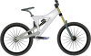
- Ecris ( ) la phrase de réponse Exemple : le train est sur le bureau.
under
in
on
 | objet | on /  on top of ? | in /  inside? | under? | Phrase de réponse
1
2
3
4
5
6
7
8
9
10
dans?
sur?
sous?
sous?
sur?
dans?

Partenaire A – Trouve la place des objets dans le bureau
Partenaire B – Fais une description de la place des objets dans le bureau

- Pose la question () Exemple : où est le train ?
- Coche () la réponse. Exemple : sur
Donne la réponse ().
Exemple : le train est dans le bureau.
- Ecris ( ) la phrase de réponse Exemple : le train est dans le bureau.
on
under
in
 | objet | on /  on top of ? | in /  inside? | under? | Phrase de réponse
1
2
3
4
5
6
7
8
9
10
sous

